Результаты качества освоения ООП и АООП за 2018-2019 учебный год.
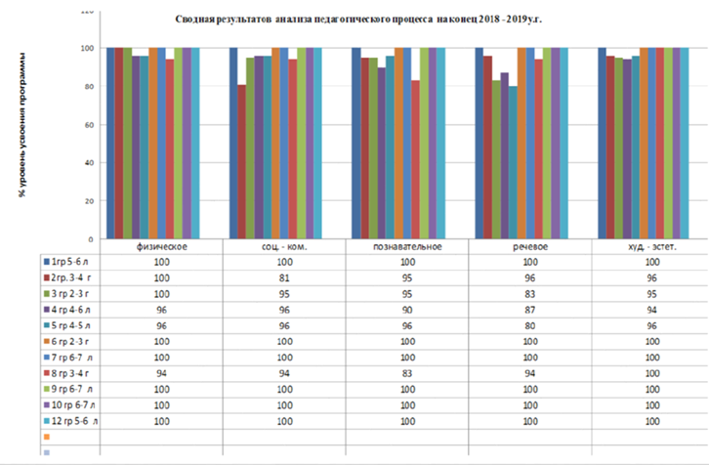
Сравнительный анализ по ОО за 2018-2019 учебный год

ОО | Физическое развитие | Социально-коммуникативное развитие | Познавательное развитие | Речевое развитие | Художественно эстетическое развитие
Начало года | 82 | 80 | 60 | 57 | 62
Конец  года | 98 | 96 | 88 | 95 | 98
прирост | 16 | 16 | 28 | 38 | 36

ОО | Физическое развитие | Социально-коммуникативное развитие | Познавательное развитие | Речевое развитие | Художественно эстетическое развитие
Начало года | 1,9 | 1,7 | 1,6 | 1,5 | 1,6
Конец  года | 2,9 | 2,5 | 2,9 | 2,4 | 2,8
прирост | 1 | 0,8 | 1,3 | 0,9 | 1,2

